
大七·印记
• DAILY LIFE

↓↓↓
/2025/1/27
我们的主题——《拥抱冬天》
 来园时光
- 来园人数：今日是周二，今日共有28位幼儿来园，7名幼儿事假。
- 来园情绪：宝贝们带着满满的活力回到班级，和小伙伴热情问候，和老师分享周末趣事，整体情绪愉悦稳定。
- 来园和签到情况：宝贝们自主完成签到流程，有条不紊地整理好个人物品，快速融入班级氛围。

户外活动
亲爱的小朋友们、老师们，今天我们进行一周一次的升旗仪式。本周负责升旗仪式的是我们大七班，我是主持人程诺，有请出升旗手和护旗手们，下面有请护旗手出旗！全体立正，升国旗、奏国歌。礼毕。
小朋友们，你们知道吗？昨天是我们的腊八节，下面大七班的赵奕承为大家介绍腊八节。
腊八节呀，在每年农历的十二月初八，这可是个很特别的节日。每到这一天，家家户户都会熬腊八粥。腊八粥里有好多好多食材，像红红的红枣、白白的莲子、胖胖的花生，还有各种好吃的豆子，煮出来香香甜甜，可美味啦！腊八节除了喝腊八粥，还有很多有趣的习俗呢。有些地方的人们会用腊八粥供奉祖先和神灵，祈求来年风调雨顺、五谷丰登。还有呀，小朋友们可以跟着爸爸妈妈一起，在腊八节的时候做一个有趣的腊八蒜。把大蒜剥好放在醋里，过不了多久，大蒜就会变成绿色，可神奇啦！
今天呢，我们大七班的小朋友还准备了一个关于腊八节的手势舞，希望大家喜欢，掌声欢迎。
谢谢表演手势舞的小朋友们，腊八节不仅能让我们品尝到美味的腊八粥，还能让我们了解到很多传统习俗。希望大家都能记住这个特别的节日，把这些美好的传统传承下去。
今天的升旗仪式到此结束，请各班有序退场。
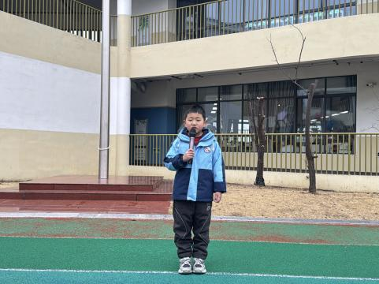 | 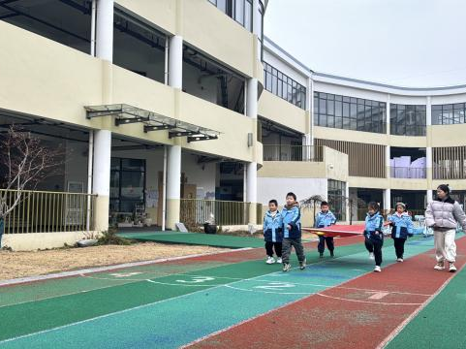 | 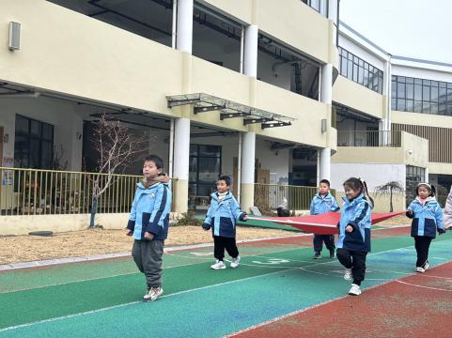
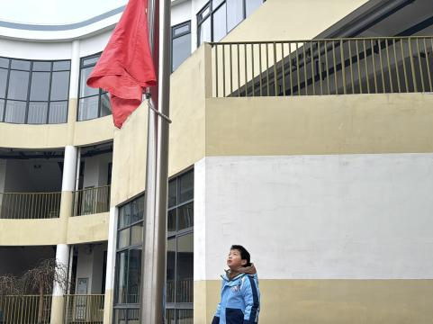 | 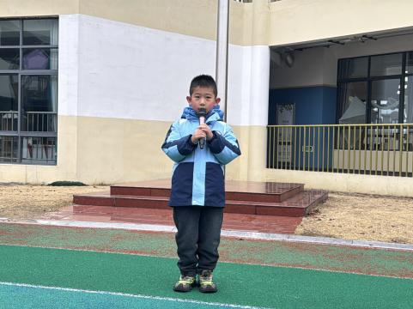 | 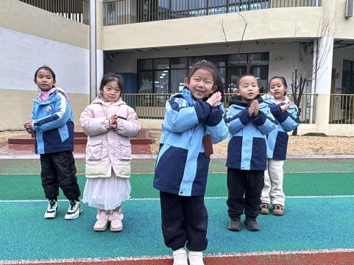

集体活动
《小贝挖宝》是一本幽默风趣的绘本。主角——小贝是一只健忘的小狗，故事就从小贝挖宝开始，臭皮鞋、矿工、地铁、恐龙骨架……意外不断，乐趣不减。最后执着的小贝买回了很多很多食物与好朋友分享。本次活动以绘本情景为载体，采用互动式的教学法，根据幼儿的兴趣点引发讨论，在具有挑战性的“九宫格”游戏中尝试根据事物共同属性进行概括分类，用疑问句表达自己不确定的想法。在充满趣味的游戏中，幼儿感受故事的幽默风趣，理解小贝的执着。大班幼儿喜欢阅读富有情趣的绘本，对故事内容有一定的自主理解能力。孩子们喜欢游戏，特别是具有挑战性的游戏，能不由自主地进入情景之中，孩子们能结合情境理解一些表示因果、假设等相对复杂的句子，但根据事物共同属性进行概括分类，并用疑问句来排除提问，对于幼儿来说是一个挑战。
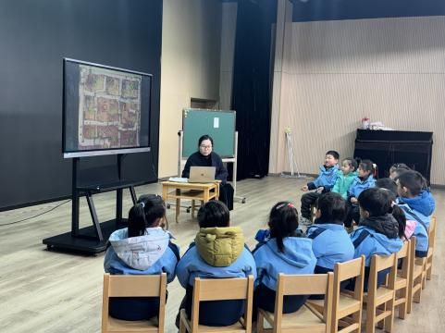 | 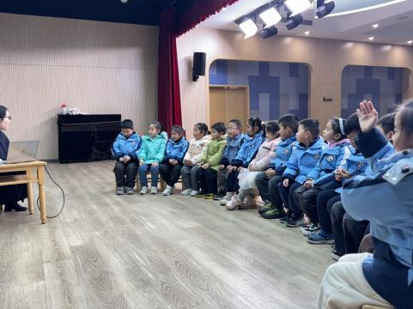 | 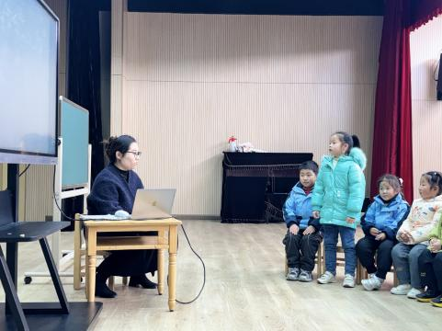

生活活动
周二餐食
午餐：麦片饭 + 海皇粉丝煲 + 蚝油生菜 + 蒸牛肉汤
上午点心：鲜牛奶 + 坚果拼盘 + 芒果
下午点心：蒸南瓜 + 蒸甜橙 + 酸奶
周二就餐情况
午餐：
麦片饭口感松软，搭配鲜香味足的海皇粉丝煲，约 80% 的宝贝吃完了主食和配菜；蚝油生菜清爽解腻，多数宝贝能主动品尝；蒸牛肉汤鲜香暖胃，宝贝们爱喝，汤品剩余不多。
点心：
上午的鲜牛奶、坚果拼盘配香甜芒果，宝贝们进食积极，基本能自主吃完；下午的蒸南瓜、甜橙清甜软糯，搭配酸奶后更受欢迎，宝贝们都能按需吃完，就餐秩序很顺畅。

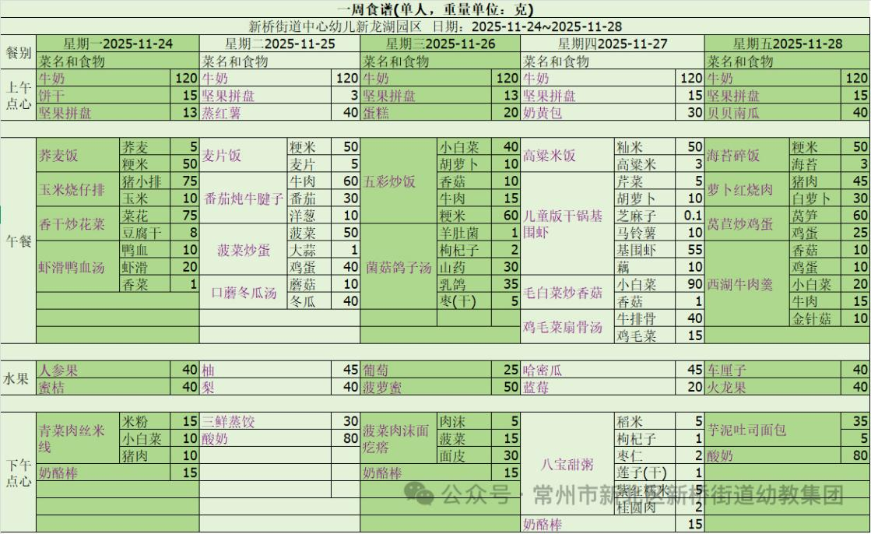

温馨提醒
时光飞逝，本学期即将结束，为了让宝贝们度过一个安全、愉快的假期前奏，特此温馨提醒：
居家安全：不触碰电源、燃气等危险物品，不独自使用刀具；阳台、窗户等高处需做好防护，不攀爬，防止坠落。
出行安全：遵守交通规则，过马路走斑马线、看红绿灯，不追逐打闹；乘坐交通工具时坐稳扶好，不将身体部位伸出窗外。
饮食安全：冬季气温较低，注意饮食温热卫生，不暴饮暴食，少吃生冷、辛辣刺激食物；不随意食用陌生人给予的食物。
人身安全：不独自外出，外出时紧跟家长；牢记家长姓名、电话及家庭住址，遇到困难及时向警察叔叔或信任的人求助。
活动安全：参加户外活动时，选择安全场地，做好保暖防护；不玩危险游戏，避免滑倒、磕碰等意外发生。
健康防护：保持规律作息，勤洗手、勤通风，做好个人卫生；根据气温变化及时增减衣物，预防感冒。
安全无小事，细节记心间～ 让我们家园携手，共同为宝贝们的健康安全保驾护航，让宝贝们在平安中收获成长，快乐迎接假期！

谢谢大家的支持与配合！
—END—
在一起的点滴都值得记录

